Динамический массив

Основная проблема статического массива состоит в том, что его размер невозможно изменить в процессе выполнения программы.

Память, выделенная под динамический массив, разбивается на две части: первая часть содержит данные, а вторая является свободной. Изначально вся память объявляется свободной. При работе с динамическим массивом граница между использованной и свободной его частями изменяется. Когда свободная память заканчивается, создается новый массив большей размерности, в который копируются данные из старой области памяти.

Структура динамического массива содержит следующие поля:
- storage: динамически выделяемая область памяти для хранения данных;
- capacity: размер хранилища данных;
- size: размер реально сберегаемых данных.

Перед тем как писать функции вставки и удаления элементов из массива, необходимо реализовать механизм управления памятью.

Обеспечение памяти для хранения данных (ensure capacity)
Перед добавлением элементов в массив, необходимо обеспечить для них свободное место. Для этого совершаем следующие шаги:
1. Проверяем, имеется ли свободное место для хранения новых элементов;
2. Вычисляем новый размер хранилища capacity по формуле:
newCapacity = (oldCapacity * 3) / 2 + 1
Алгоритм резервирует дополнительную память вместо того чтобы часто изменять ее размер при каждой операции добавления.
3. Проверяем, достаточно ли памяти для хранения новых данных. Если нет, то увеличиваем размер области хранения до точного количества сохраняемых данных.
4. Выделяем новую память и копируем в нее старое содержимое динамического массива. Сборщик мусора автоматически удалит старое хранилище.
5. Изменяем значение capacity.

Упаковка массива (pack)
После удаления элементов свободная память может преобладать над реально потребляемой. Для избежания трат памяти после удаления элементов необходимо производить упаковку массива. Для этого совершаем следующие шаги:
1. Проверяем, будет ли размер реально хранимых данных не больше половины размера динамического массива.
2. Вычисляем новый размер динамического массива по формуле:
newCapacity = (size * 3) / 2 + 1
3. Выделяем новую память и копируем в нее старое содержимое динамического массива. Сборщик мусора автоматически удалит старое хранилище.
4. Изменяем значение capacity.
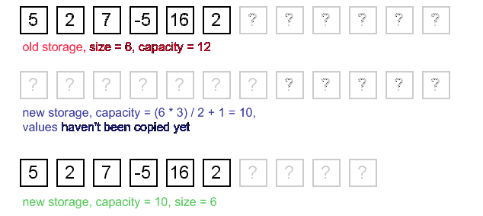

Возвращение и присваивание элемента (get and set)
Индекс обрабатываемого элемента должен находиться в пределах имеющихся данных.

Вставка элемента (InsertAt)
Вначале следует проверить, имеется ли в динамическом массиве место для хранения size + 1 элементов. Вызываем метод ensureCapacity(size + 1). При вставке нового элемента в i-ую позицию следует сдвинуть все элементы в ячейках от i до size – 1 на одну позицию вправо. После этого присваиваем i-ый элемент и увеличиваем size на единицу.

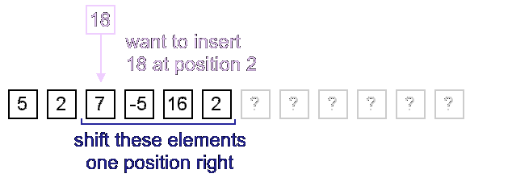
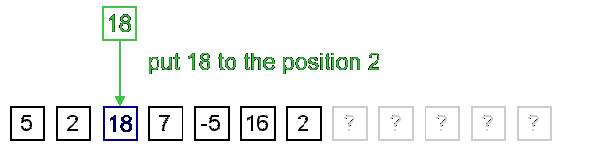

Удаление элемента (RemoveAt)
Пусть необходимо удалить i-ый элемент (который находится в ячейке i – 1). Сдвигаем все элементы c i до size – 1 на одну позицию влево. Производим операцию упаковки массива.

Аддитивная и мультипликативная схемы реаллокации
Исследуем два варианта увеличения размера массива при добавлении элементов, когда свободная память заканчивается:
1. Увеличение размера массива на а элементов (a – некоторая константа)
2. Увеличение размера массива в b раз (b – некоторая константа)

Пусть необходимо вставить в массив n элементов. Посчитаем, сколько раз будут копироваться элементы в первом и во втором случае. Рассмотрим первый вариант реаллокации, считая начальную длину массива равную 0. Первый раз выделится память под а элементов. Когда будет добавляться (a + 1)-ый элемент, выделится новая область памяти, куда скопируются a элементов. Когда будет добавляться (2a + 1)-ый элемент, выделится новая область памяти, куда скопируются 2a элементов. Посчитаем, сколько раз будут копироваться элементы пока не будут в массив добавлены все n элементов. Это число равно
a + 2a + 3a + 4a + …+ n (n = ka) = O(n²)
Аналогично подсчитаем количество копирований, если увеличение размера массива каждый раз происходит в b раз. Оно равно
b + b² + b³ + b⁴ + …+ b^{k} (n = b^{k}) = O(n)
Поскольку в первом и во втором случаяе у нас производится n операций добавления, то среднее время работы одной операции в первом случае будет линейно, а во втором случае константно. Среднее время работы одной операции иногда называют амортизационной стоимостью.

C реализация

#include <stdio.h>
#include <string.h>

class DynamicArray
{
private:
int *Storage;
int Size, Capacity;

public:
DynamicArray(void)
{
Capacity = 100;
Storage = new int[Capacity];
memset(Storage,0,sizeof(int)*Capacity);
Size = 0;
}

DynamicArray(int Capacity)
{
this->Capacity = Capacity;
Storage = new int[Capacity];
memset(Storage,0,sizeof(int)*Capacity);
Size = 0;
}

~DynamicArray()
{
delete[] Storage;
}

int getSize(void)
{
return Size;
}

int getCapacity(void)
{
return Capacity;
}

void Print(void)
{
for(int i = 0; i < Size; i++)
printf("%d ",Storage[i]);
}

void ensureCapacity(int minCapacity)
{
if (minCapacity > Capacity)
{
int newCapacity = (Capacity * 3) / 2 + 1;
if (newCapacity < minCapacity) newCapacity = minCapacity;

int *temp = new int[newCapacity];
memcpy(temp, Storage, Size * sizeof(int));
delete[] Storage;
Storage = temp;
}
}

void Pack(void)
{
if (Size <= Capacity / 2)
{
int newCapacity = (Size * 3) / 2 + 1;
int *temp = new int[newCapacity];
memcpy(temp, Storage, Size * sizeof(int));
delete[] Storage;
Storage = temp;
}
}

void Trim(void)
{
int newCapacity = Size;
int *temp = new int[newCapacity];
memcpy(temp, Storage, Size * sizeof(int));
delete[] Storage;
Storage = temp;
}

void SetElement(int index, int value)
{
if ((index < 0) || (index >= Size)) return;
Storage[index] = value;
}

int GetElement(int index)
{
if ((index < 0) || (index >= Size)) return -1;
return Storage[index];
}

void RemoveAt(int index)
{
if ((index < 0) || (index >= Size)) return;
int moveCount = Size - index - 1;
if (moveCount > 0)
{
for(int i = index; i < Size - 1; i++)
Storage[i] = Storage[i+1];
}
Size--;
Pack();
}

void insertAt(int index, int value)
{
if ((index < 0) || (index >= Size)) return;
ensureCapacity(Size + 1);
int moveCount = Size - index;
if (moveCount > 0)
{
for(int i = Size - 1; i >= index; i--)
Storage[i+1] = Storage[i];
}
Storage[index] = value;
Size++;
}

void push_back(int Value)
{
ensureCapacity(Size + 1);
Storage[Size] = Value;
Size++;
}
};

DynamicArray a(10);

int main(void)
{
a.push_back(2); a.push_back(12); a.push_back(6);
a.insertAt(1,100);
for(int i = 0; i < a.getSize(); i++)
printf("%d\n",a.GetElement(i));
return 0;
}

Java реализация

public class ex
{
public static class DynamicArray
{
private int[] storage;
private int size;

public DynamicArray()
{
storage = new int[100];
size = 0;
}

public DynamicArray(int capacity)
{
storage = new int[capacity];
size = 0;
}

public int length()
{
return size;
}

public void Print()
{
for(int i = 0; i < size; i++)
System.out.print(storage[i] + " ");
}

public void ensureCapacity(int minCapacity)
{
int capacity = storage.length;
if (minCapacity > capacity)
{
int newCapacity = (capacity * 3) / 2 + 1;
if (newCapacity < minCapacity) newCapacity = minCapacity;

int temp[] = new int[newCapacity];
System.arraycopy(storage, 0, temp, 0, capacity);
storage = temp;
//storage = Arrays.copyOf(storage, newCapacity);
}
}

private void pack()
{
int capacity = storage.length;
if (size <= capacity / 2)
{
int newCapacity = (size * 3) / 2 + 1;

int temp[] = new int[newCapacity];
System.arraycopy(storage, 0, temp, 0, capacity);
storage = temp;
//storage = Arrays.copyOf(storage, newCapacity);
}
}

public void trim()
{
int newCapacity = size;

int temp[] = new int[newCapacity];
System.arraycopy(storage, 0, temp, 0, storage.length);
storage = temp;
//storage = Arrays.copyOf(storage, newCapacity);
}

private void rangeCheck(int index)
{
if (index < 0 || index >= size)
throw new IndexOutOfBoundsException
("Index: " + index + ", Size: " + size);
}

public void set(int index, int value)
{
rangeCheck(index);
storage[index] = value;
}

public int get(int index)
{
rangeCheck(index);
return storage[index];
}

public void removeAt(int index)
{
rangeCheck(index);
int moveCount = size - index - 1;
if (moveCount > 0)
System.arraycopy(storage, index + 1, storage, index, moveCount);
size--;
pack();
}

public void insertAt(int index, int value)
{
if (index < 0 || index > size)
throw new IndexOutOfBoundsException
("Index: " + index + ", Size: " + size);
ensureCapacity(size + 1);
int moveCount = size - index;
if (moveCount > 0)
System.arraycopy(storage, index, storage, index + 1, moveCount);
storage[index] = value;
size++;
}
}

public static void main(String[] args)
{
DynamicArray d = new DynamicArray(1);
d.insertAt(0,3); d.insertAt(1,6); d.insertAt(2,10);
d.insertAt(3,43); d.insertAt(0,88);
d.Print();
}
}

